Utorak, 12.5.2020.
Dobro jutro, dragi đaci!
Danas ćete ponoviti neke sadržaje o kojima ste već do sada učili.

PRIRODA I DRUŠTVO
Ponavljamo uz Školu na Trećem.
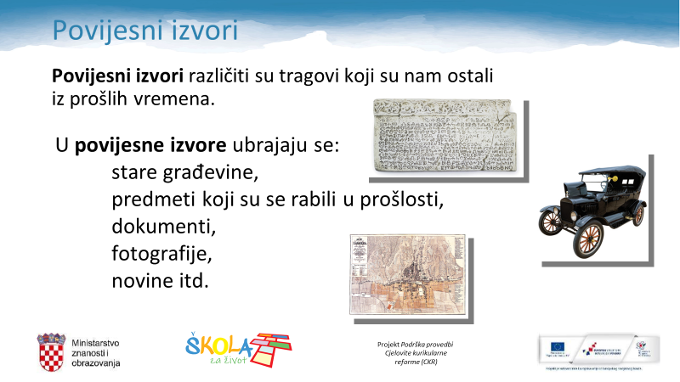

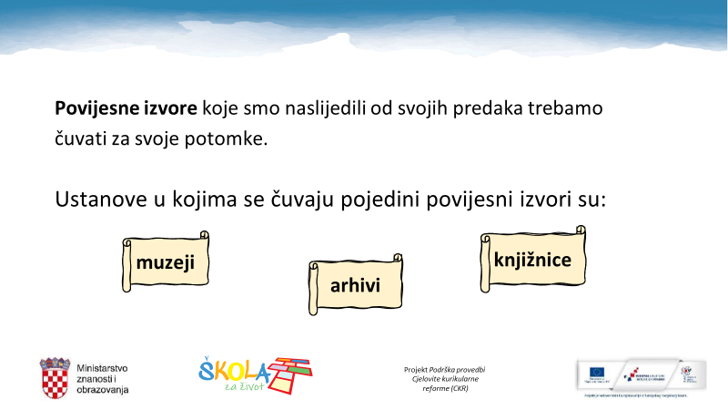

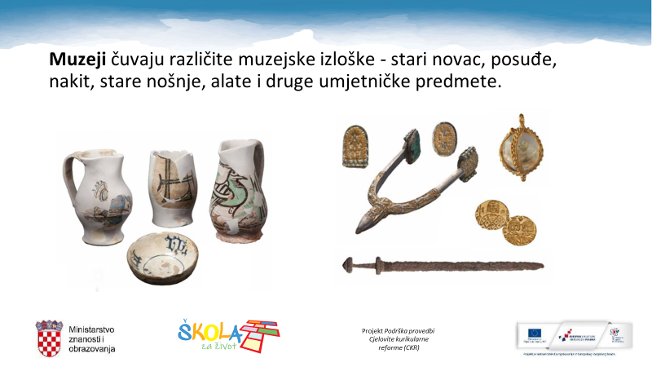
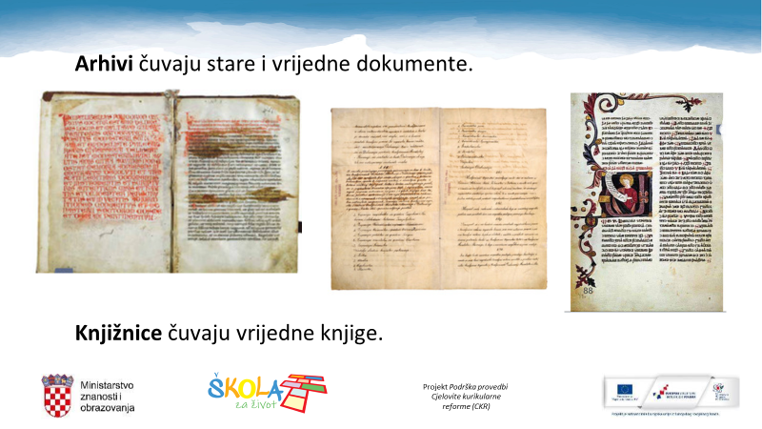
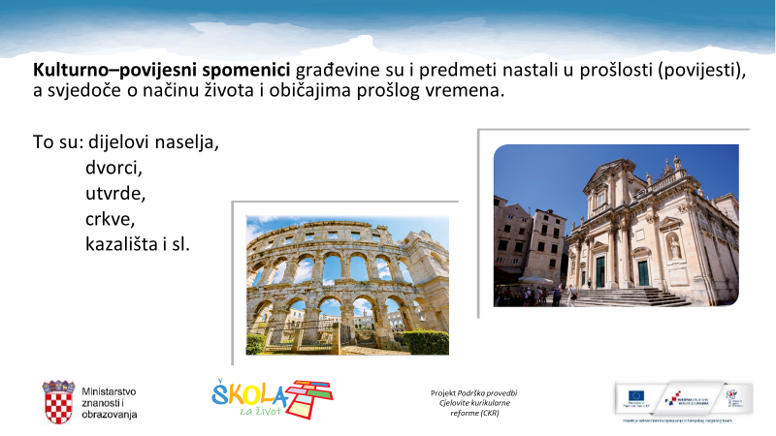

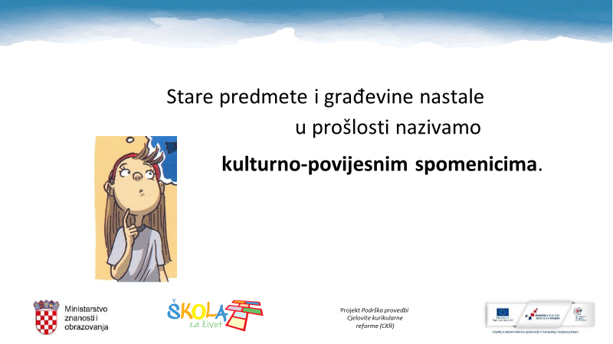

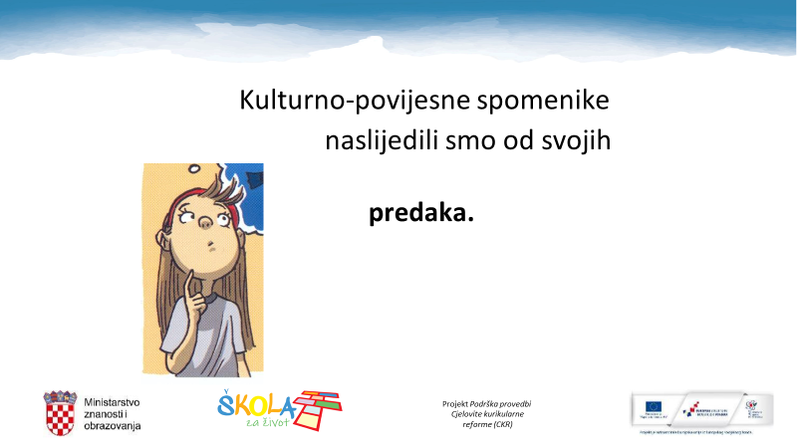

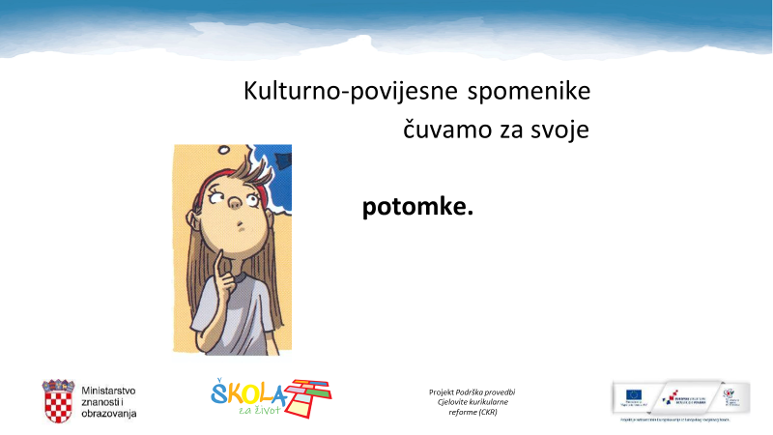

U bilježnicu nacrtaj i napiši koji ti se KULTURNO – POVIJESNI SPOMENIK najviše sviđa u našem zavičaju i zašto.

TZK
Vježbaj s nama/ HRT3

HRVATSKI JEZIK
Pripremite udžbenik Zlatna vrata 3, str.,140., 141.

Naglas pročitajte tekst Putnici, Mirjane Markele.
Usmeno odgovorite na pitanja ispod teksta.
U pisanku prepiši:

Putnici

Mirjana Markela

Mjesto radnje: dvorište

Vrijeme radnje: jednog sunčanog dana

Djecu mašta vodi na put oko svijeta. U igri se često i posvađaju.

Rješavajte zadatke iz radne bilježnice, str. 118.

Intervjuirajte vaše djedove i bake. Saznajte kako su se oni igrali.
Nauči tekst točno i izražajno čitati. Snimi zvuk i pošalji u grupu.

MATEMATIKA
Još ćemo uvježbavati pisano dijeljenje dvoznamenkastoga i troznamenkastoga broja jednoznamenkastim.
Uz glasno objašnjenje rješavajte zadatke u radnoj bilježnici, str. 115.
str. 116.
Provjerite točnost uz rješenja koja ću vam poslati.

Riješi: Moj sretni broj 3, zbirka zadataka, str. 113. (fotografiraj i pošalji učiteljici)

Dod.n.

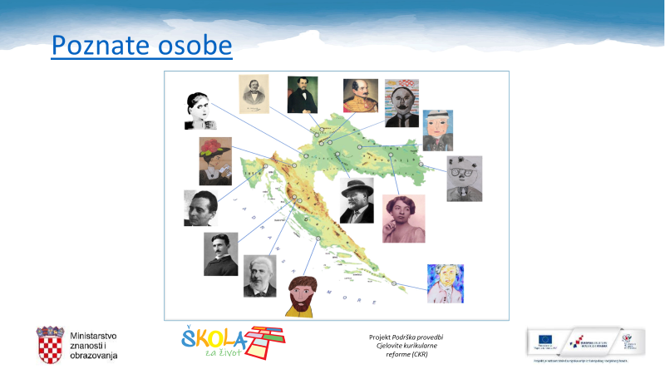
- Izdvojite jednu poznatu osobu(o kojoj niste do sad pisali) te o njoj napišite nekoliko zanimljivosti.

- Zanimljivosti pošaljite u grupu

